GIUDICI ALLA 27° EDIZIONE DEL “MARMEETING”

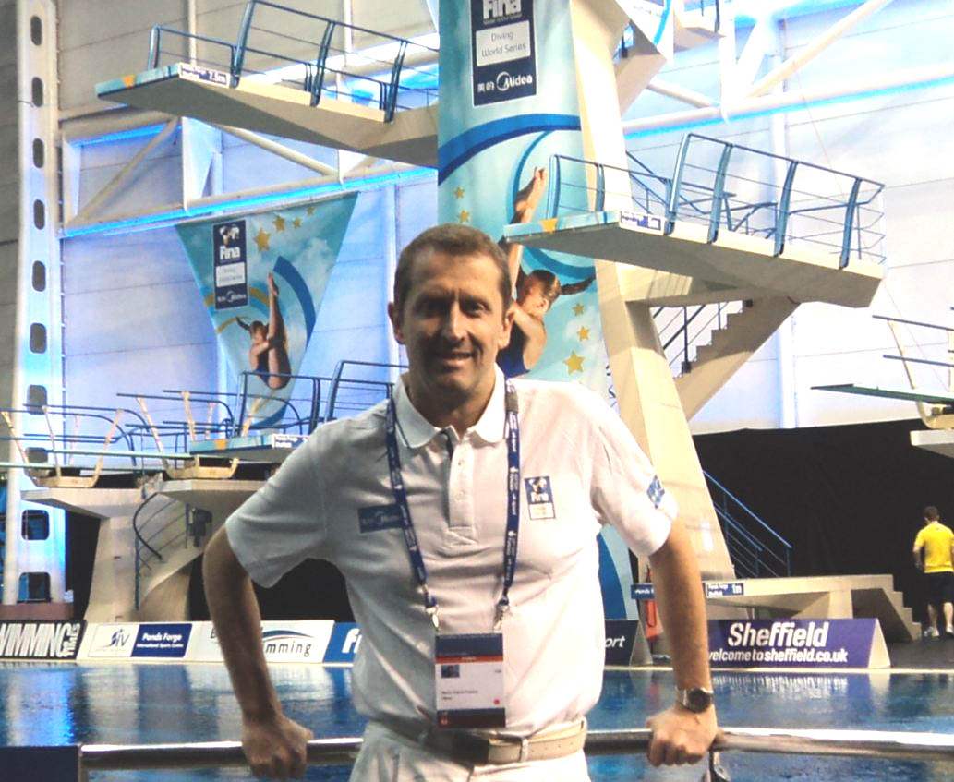

POLAZZO MARCO VALERIO:
Giudice internazionale dal 2004, presente nelle liste FINA e LEN; Giudice agli ultimi Campionati Europei di Eindhoven; partecipa attualmente alle principali manifestazioni NAZIONALI ed INTERNAZIONALI..

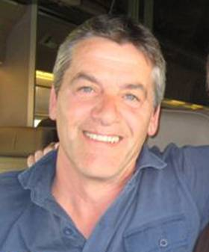

DE MIRO CLAUDIO:
Atleta Azzurro alle Olimpiadi di Montreal 1976; Giudice Italiano ai Giochi olimpici di Atene 2004. Giudice Internazionale, presente a tutte le edizioni del Marmeeting e nel Red Bull world tour 2009, 2010, 2011 e 2012

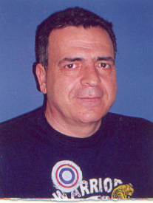
ROSI RENATO
Tuffatore nelle competizioni Nazionali negli anni ’70. Giudice nazionale e Internazionale nei tuffi dalle Grandi Altezze; presente a numerose edizioni del Marmeeting e nel Red Bull world tour 2009, 2010, 2011 e 2012.

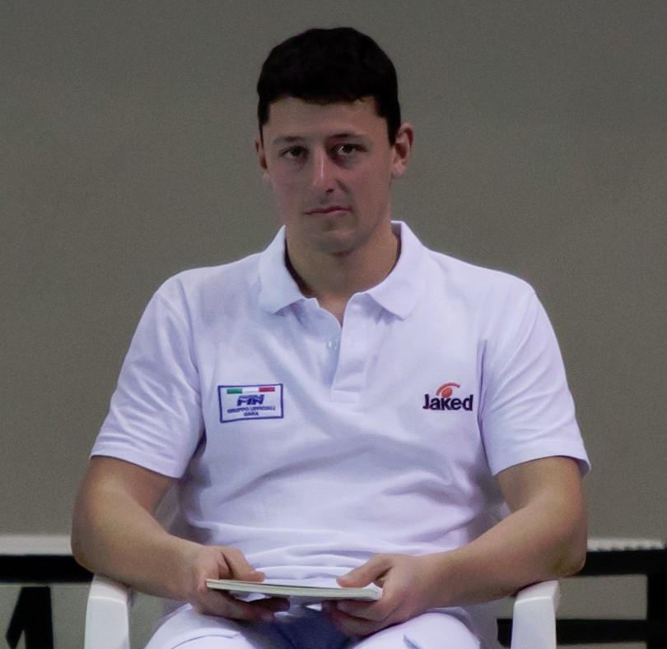
ZANDANEL GUSTAVO:
Atleta Masters di tuffi; ha gareggiato tuffandosi dai celeberrimi ponti di Mostar, Kanal e Skoplje.
Istruttore e giudice di tuffi in gare nazionali; giudice in coppa del mondo di tuffi dalle grandi altezze 2010.

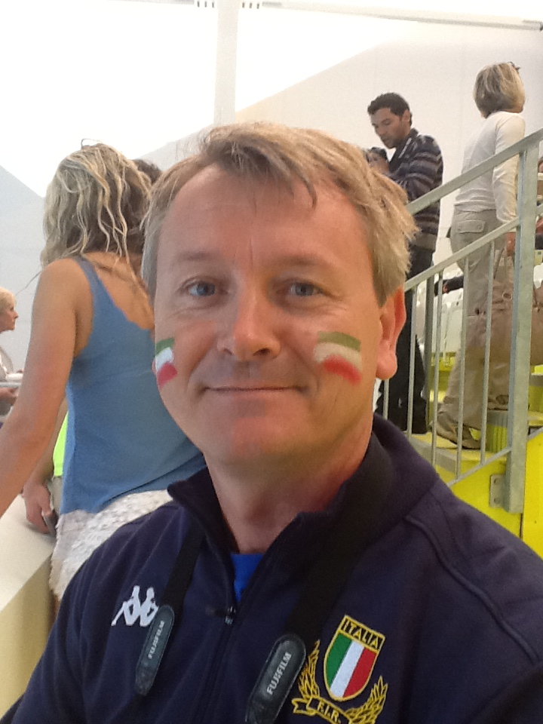
MARKUS STUPPNER
atleta della bolzano nuoto e poi delle fiamme oro
probabile olimpionico anni 1984 – 1988 Ex tuffatore dalle grandi altezze.

